**DAMALS UND HEUTE**



Früher war er jung und arm.

Er hatte keine Arbeit

und kein Geld.

Damals hatte er nichts,

nur Zeit, sehr viel Zeit.

Dann hatte er Arbeit und Geld,

er hatte ein Haus und ein Auto.

Er war reich und hatte alles,

nur keine Zeit.

Jetzt hat er wieder keine Arbeit,

aber Zeit, sehr viel Zeit.

**Ergänze das Verb „sein“ oder "haben" im Präteritum!**

Gestern ­­_______________ Sonntag.

Vorgestern ­­_______________ Alex bei den Großeltern.

Wo ­­_______________ du am Wochenende.

­­_______________ ihr am Samstag im Kino?

Am Vormittag ­­_______________ wir in der Schule.

Gestern ­­_______________ wir viele Hausaufgaben und ich ­­_______________ keine Zeit.

_______________ ihr gestern Nachmittag Training?

Der Film ­­_______________ sehr langweilig.

Wo ­­_______________ Sie gestern, Frau Mühlheim? I

Ich ­­_______________ leider nie einen Hund.

Wir ________________noch nicht in Bregenz.

_______________ Sie gestern Fieber, Frau Müller?

Wann ­­_______________ Maria Geburtstag?

|  |  |
| --- | --- |
| **IMPERFEKT( PRÄTERITUM)** | |
| **SEIN** | **HABEN** |
| ich war | ich hatte |
| du warst | du hattest |
| er war | er hatte |
| wir waren | wir hatten |
| ihr wart | ihr hattet |
| sie waren | sie hatten |

**Wie war das früher? Wie ist das heute?**

|  |  |  |  |
| --- | --- | --- | --- |
| Resultado de imagem para in love clipart | old%20couple |  |  |
|  |  |  |  |
|  |  | Resultado de imagem para woman with cat clipart | Resultado de imagem para woman with children clipart |
|  |  |  |  |

**WO WARST DU?**

**Schreib sein oder haben im Präteritum in der richtigen Person.**

- Hallo Max, wo........................ du gestern? Wir..................... doch eine Verabredung.

- Tut mir leid, ich.......................... bei meinen Eltern. Meine Mutter........................ Geburtstag, und die ganze Familie........................... da. Plötzlich ....................... meine Großmutter die Idee, an den Strand zu fahren. Es .............................. ja auch ein schöner Tag. Aber wir ......................... nur drei Autos für alle, in meinem Auto ................................ fünf Leute. Plötzlich ......................... mein Auto kaputt. Niemand............. in der Nähe. Erst nach einer Stunde ................................. wir Glück, ein Taxifahrer............... auf dem Weg in die Stadt und................ Platz für uns alle. Ich......................... erst um 1 Uhr nachts zu Hause.

- Das.................. ja ein toller Ausflug. Na, dann bis morgen.

**Jetz schreib wie diese Leute früher waren und was sie hatten**

1.............................................

2.............................................

3............................................

4.............................................

5..............................................

Früher war ich jung und hübsch.





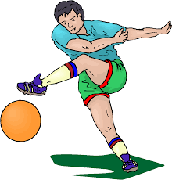

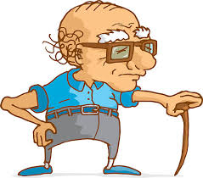

1.............................................

2.............................................

3............................................

4.............................................

5..............................................